
第20讲 空间中的距离问题题型归纳
内容导航——预习三步曲
第一步：学
析教材·学知识：教材精讲精析、全方位预习
练题型·强知识：核心题型举一反三精准练
【题型01：点到直线的距离】
【题型02：点到平面的距离】
【题型03：直线到平面的距离】
【题型04：平面到平面的距离】
【题型05：异面直线间的距离】
第二步：记
串知识·识框架：思维导图助力掌握知识框架、学习目标复核内容掌握
第三步：测
过关测·稳提升：小试牛刀检测预习效果、查漏补缺快速提升


知识点1：点到直线的距离（点线距）
1、点在直线上的射影
自点向直线引垂线，垂足叫做点在直线上的射影．
点到垂足的距离叫点到直线的距离．
2、点线距的求法：
点到直线的距离问题主要是将空间问题转化为平面问题，利用解三角形的方法求解距离。

知识点2：点到平面的距离（点面距）
1、点到平面的距离：
已知点是平面外的任意一点，过点作，垂足为，则唯一，则是点到平面的距离。即：一点到它在一个平面内的正射影的距离叫做这一点到这个平面的距离（转化为点到点的距离）
结论：连结平面外一点与内一点所得的线段中，垂线段最短
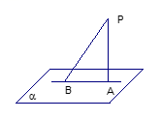
2、点面距的求解问题，主要有三个方法：
（1）定义法（直接法）：找到或者作出过这一点且与平面垂直的直线，求出垂线段的长度；
（2）等体积法：通过点面所在的三棱锥，利用体积相等求出对应的点线距离；
（3）转化法：转化成求另一点到该平面的距离，常见转化为求与面平行的直线上的点到面的距离．

知识点3：异面直线的距离（线线距）
1、公垂线：两条异面直线的公垂线在这两条异面直线间的线段（公垂线段）的长度，叫做两条异面直线间的距离.两条异面直线的公垂线有且只有一条.
2、两条异面直线的距离：两条异面直线的公垂线段的长度.

知识点4：直线到平面的距离（线面距）
直线到与它平行平面的距离：一条直线上的任一点到与它平行的平面的距离,叫做这条直线到平面的距离(转化为点面距离).如果一条直线平行与平面,则直线上的各点到平面的垂线段相等,即各点到的距离相等；垂线段小于或等于上任意一点与平面内任一点间的距离；
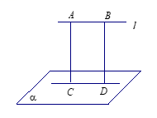

知识点5：平面到平面的距离（面面距）
1、两个平行平面的公垂线、公垂线段：
（1）两个平面的公垂线：和两个平行平面同时垂直的直线，叫做两个平面的公垂线.
（2）两个平面的公垂线段：公垂线夹在平行平面间的的部分，叫做两个平面的公垂线段.
（3）两个平行平面的公垂线段都相等.
（4）公垂线段小于或等于任一条夹在这两个平行平面间的线段长.
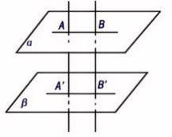
2、两个平行平面的距离：两个平行平面的公垂线段的长度叫做两个平行平面的距离.

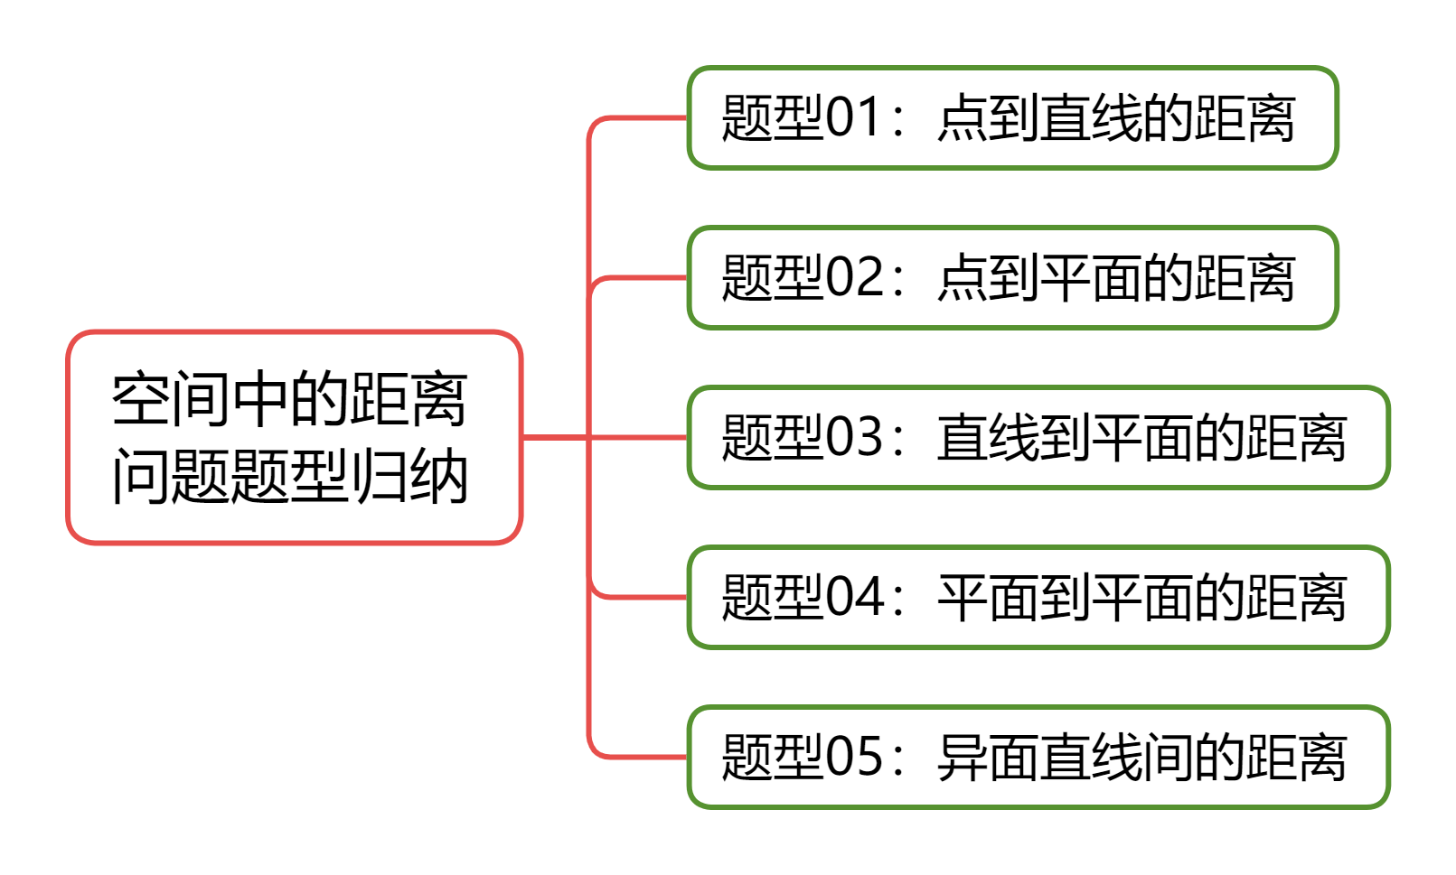
【题型01：点到直线的距离】
1．（23-24高一下·四川凉山·期末）在正方体中，点，分别是，上的点，，，，则点到直线的距离为 .
【答案】6
【分析】如图，利用勾股定理求出，结合勾股定理的逆定理计算可得，即可求解.
【详解】如图，连接，则，
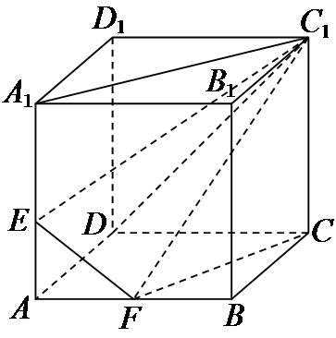
所以，
在中，，
所以，
即到直线的距离为，长度为6.
故答案为：6
2．在四棱锥中，平面，，，则点到直线的距离为（ ）
A． B． C．2 D．1
【答案】B
【分析】根据题意，证得平面，得到，取的中点，证得平面，得到，得出即为点到直线的距离，在直角中，即可求解.
【详解】因为平面，平面，所以，
又因为，且，平面，所以平面，
因为平面，所以，
取的中点，因为，所以，
又因为，且平面，所以平面，
因为平面，所以，所以即为点到直线的距离，
在等腰直角中，由，可得，
在直角中，由，可得，
所以点到直线的距离为.
故选：B.
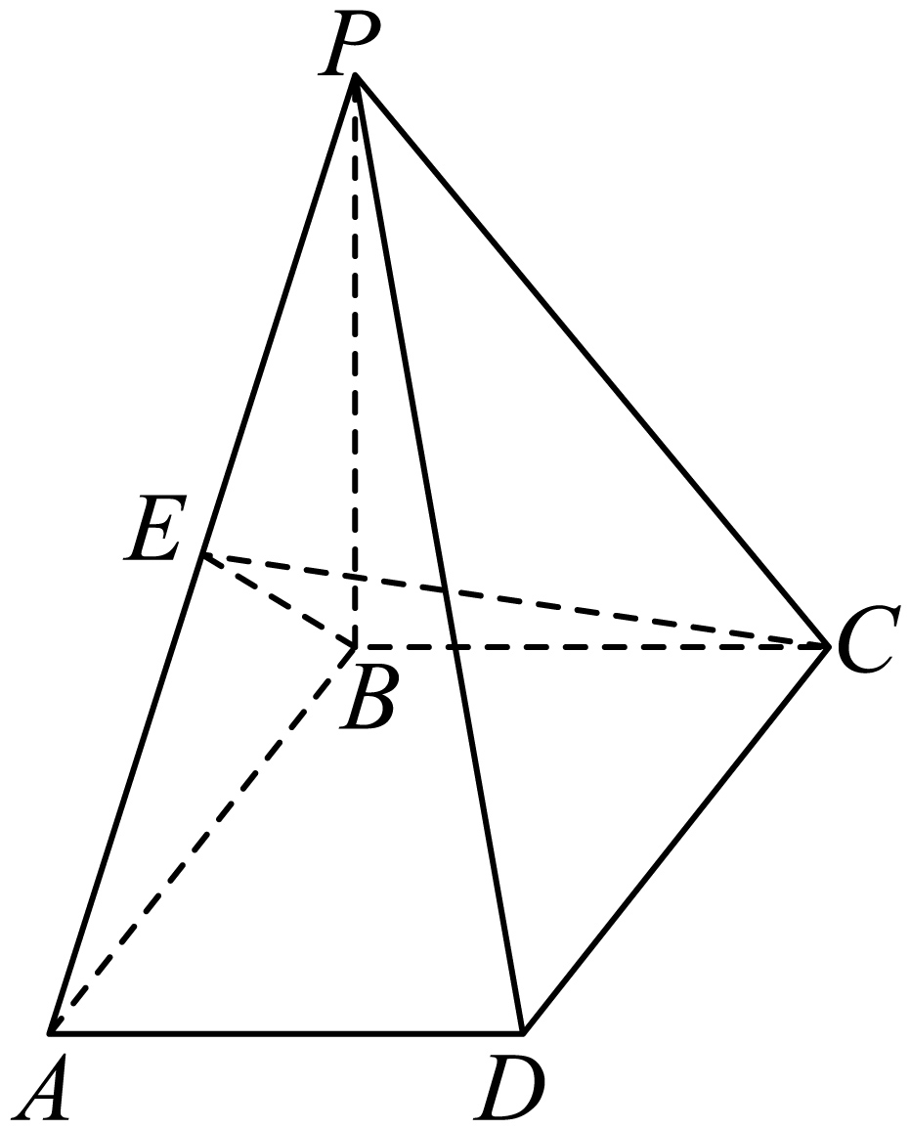
3．如图在棱长为2的正方体，中E为BC的中点，点P在线段上，点P到直线的距离的最小值为（ ）
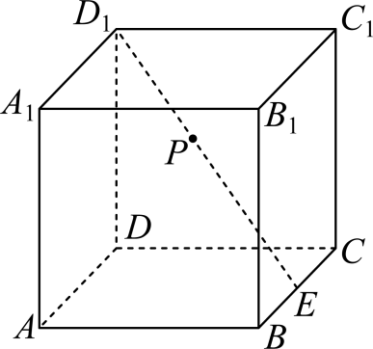
A． B． C． D．
【答案】B
【分析】取的中点F，连接，，利用线面平行的性质即可得到平面，进而得到异面直线与的距离，即为点P到直线距离的最小值．
【详解】
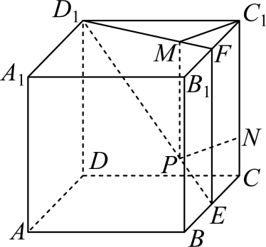
解：如图所示，取的中点F，连接，，
∵，底面，
∴四边形是矩形，
∴，
又平面，平面，
∴平面，
∴直线上任一点到平面的距离是两条异面直线与的距离，
过点作，
∵平面平面，平面平面，
平面，
∴平面，
过点M作交于点P，则，
取，连接，则四边形是矩形．
可得平面，
在中，，
得，
∴点P到直线的距离的最小值为．
故选：B．

【题型02：点到平面的距离】
1．（24-25高一下·湖北恩施·期末）正方体中，是AB的中点，则点到平面的距离为（ ）
A． B． C． D．
【答案】C
【分析】根据等体积法，利用棱锥的体积公式可求出点到平面的距离.
【详解】因为，
所以，
所以
，
从而，
故选：C．
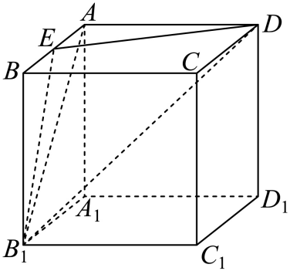
2．（24-25高一下·福建福州·期末）如图，各棱长均为2的直三棱柱中，D为的中点，点到平面的距离为（ ）．
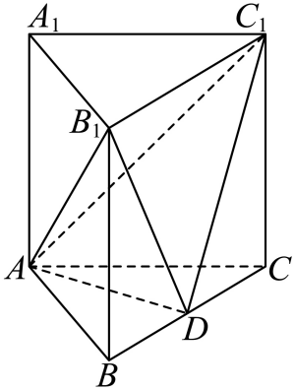
A． B．2 C． D．
【答案】A
【分析】利用，可求点到平面的距离.
【详解】由题意可得，平面，又平面，所以，
又，平面，所以平面，
又平面，所以，
又平面，平面，所以，
又直三棱柱各棱长均为2，所以，
，
所以，，
设点到平面的距离为，
由，得，所以，
解得.
故选：A.
3．（24-25高一下·黑龙江双鸭山·月考）已知长方体中，，，则点D到平面的距离为（ ）
A． B． C． D．
【答案】A
【分析】连接交于，连接.在中，由得.根据线面垂直的性质及面面垂直的判定定理可得平面.由面面垂直的判定定理可得平面平面，所以是直线与平面所成的角，所以.在中即可求解点到平面的距离.
【详解】
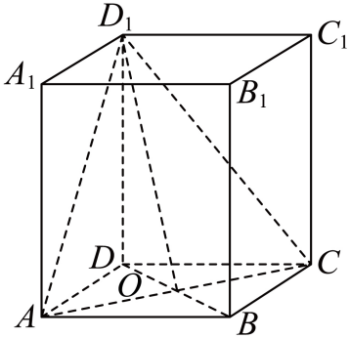
连接交于，连接，如图所示.
因为长方体中，，所以.
又平面，平面，所以.
又，，平面，所以平面.
又平面，所以平面平面，
所以是直线与平面所成的角，所以.
又，所以，由，可得，
所以点D到平面的距离为.
故选：A.
4．在三棱锥中，已知，平面，，点是棱上的动点，点是平面内的动点，，点为中点，则点到平面距离的最小值为（ ）
A． B． C． D．
【答案】C
【分析】连接和，证得，求得，得到点的轨迹是以点为球心，半径为的球面，设点到平面的距离为，结合，列出方程，求得的值，得到到平面的最短距离为，即可求解.
【详解】如图所示，连接和，
因为平面，且平面，所以，
在直角，点为的中点，且，所以，
所以点的轨迹是以点为球心，半径为的球面，
设点到平面的距离为，
因为，平面，且，
由，可得，
即，解得，
所以到平面的最短距离为.
故选：C.
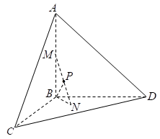
5．（24-25高一下·河北邯郸·月考）如图，在三棱锥中，平面平面，平面平面，则点A到平面的距离为（ ）
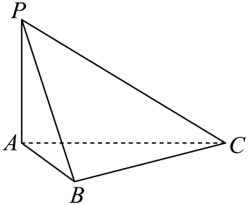
A． B． C． D．
【答案】D
【分析】根据面面垂直性质可得平面，再利用线面垂直判定定理可得平面，即，根据等体积法计算可求得结果.
【详解】由平面平面，平面平面，且平面平面，
所以可得平面；
又平面，所以，
又，所以，
因为，平面，所以平面；
又平面，可得；
又因为，因此；
设点A到平面的距离为，
所以三棱锥的体积，
即，解得.
故选：D

【题型03：直线到平面的距离】
1．正方体的棱长为a，则棱到面的距离为（ ）
A． B．a C． D．
【答案】C
【分析】连接，它们交于点，证明平面，得的长即为棱到面的距离，
【详解】如图，连接，它们交于点，正方形中，
又平面，平面，所以，
平面，所以平面，
所以的长即为棱到面的距离，而，
所以所求距离为．
故选：C．
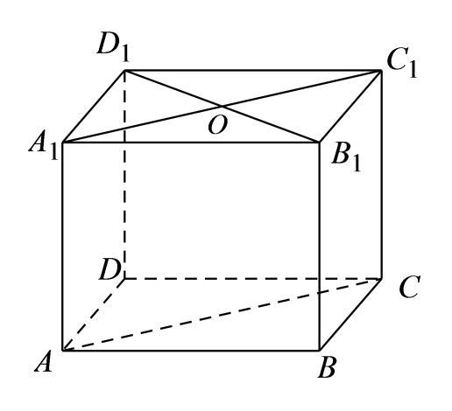
2．已知四棱锥中，底面为边长为2的正方形，，，则直线到平面的距离为（ ）
A． B． C． D．
【答案】A
【分析】取的中点M，的中点N，连接，由已知，可得平面平面，平面，则直线到平面的距离为点N到平面的距离，则利用余弦定理求得，进而得，则直线到平面的距离为，可得答案.
【详解】
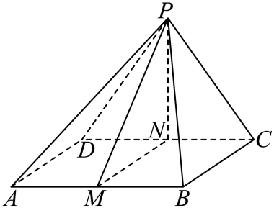
根据题意，如图，
因为，，则，，
又，平面，
所以平面，又平面，
所以平面平面，
因为底面为边长为2的正方形，
则，平面，平面，
所以平面，
则直线到平面的距离为点N到平面的距离，
即点N到直线的距离，
又，
，，
在中，，
则，
所以点N到直线的距离为.
故选：A．
3．（23-24高一下·湖北武汉·期末）已知棱长为1的正方体中，分别为和的中点，则到平面的距离为（ ）
A． B． C． D．
【答案】C
【分析】在正方体中，连接，交于，连接，交于，过作于，由已知可证平面，即为到平面的距离，求解即可.
【详解】在正方体中，连接，交于，
连接，交于，过作于，
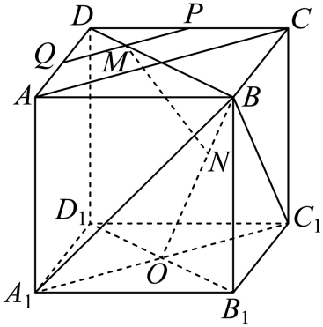
因为分别为和的中点，所以，
又在正方体中，且，
所以四边形是平行四边形，从而可得，
所以，又因为平面，平面，
所以平面，所以到平面的距离即为点到平面的距离，
由正方形可得，
又由正方体，可得平面，又平面，
所以，又，平面，
所以平面，又平面，所以平面平面，
又平面平面，，所以平面，
所以为点到平面的距离，
在中，可得，
所以，
又易求得，
所以.
故选：C.
4．（24-25高一下·吉林·期末）如图，在直三棱柱中，，，，M为的中点．
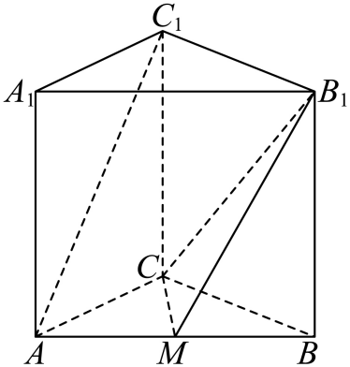
(1)证明：平面；
(2)求直线到平面的距离．
【答案】(1)证明见解析
(2)．
【分析】（1）连接，利用线面平行的判定推理得证.
（2）将线面距离转化为点面距离，再利用等体积法求解.
【详解】（1）在直三棱柱中，连接，交于点N，连接，如图：
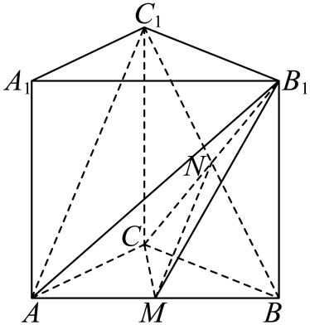
则N为的中点，而M为的中点，则，又平面，平面，
所以平面．
（2）连接，由，得，又平面，平面，
则，又平面，因此平面，
又平面，则，又，则是等腰直角三角形，
，，，
，设点A到平面的距离为d，
由，得，解得，
由平面，得直线到平面的距离即为点A到平面的距离，
所以直线到平面的距离为．
5．（24-25高一下·广东深圳·期中）如图，在正方体中，为的中点，为的中点．
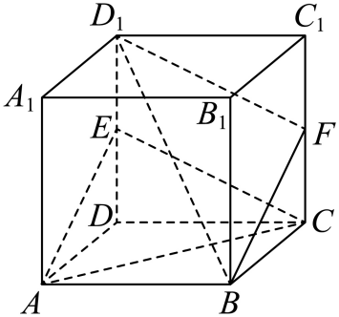
(1)求证：平面；
(2)求证：平面平面．
(3)若正方体的棱长为2，求直线到平面AEC的距离．
【答案】(1)证明见解析
(2)证明见解析
(3)
【分析】（1）连接交于，连接，利用中位线的性质得出，利用线面平行的判定定理可证得结论成立；
（2）证明出平面，利用面面平行的判定定理可证得结论成立．
（3）直线到平面的距离等于点到平面的距离，利用求解即可.
【详解】（1）连接交于，连接．
因为为正方体，底面为正方形，
对角线交于点，所以为的中点，又因为为的中点，
在中，是的中位线，则，
又平面平面，所以平面；
（2）因为为的中点，为的中点，所以，，
所以四边形为平行四边形，所以，
又因为平面平面，所以平面；
由（1）知平面，又因为，平面，
所以平面平面．
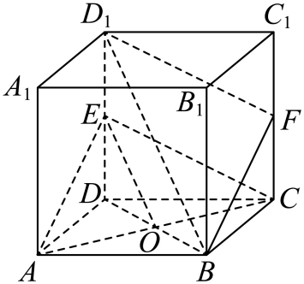
（3）因为平面，所以直线到平面的距离等于点到平面的距离，设为．
因为正方体棱长为2，为的中点，所以．
，．，．因为，
所以，求得．

【题型04：平面到平面的距离】
1．（23-24高一下·贵州贵阳·期末）正方体的棱长为，则平面到平面的距离为（ ）
A．1 B．2 C．3 D．4
【答案】B
【分析】证明平面，平面，等体积法求点到平面的距离和点到平面的距离，可得平面到平面的距离.
【详解】连接，正方体中，平面，平面，则，
正方形中，有，
平面，，所以平面，
平面，则有，
同理有，平面，，
所以平面，同理有平面，
正方体棱长为，则，，
设点到平面的距离为，由，
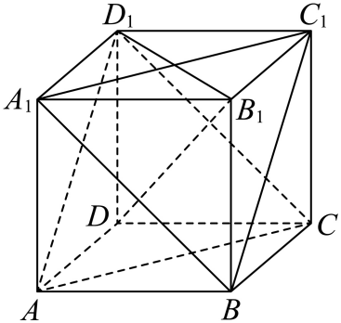
有，解得，
即点到平面的距离为2，同理点到平面的距离为2，
，
则平面到平面的距离为.
故选：B.
2．半正多面体是由边数不全相同的正多边形为面的多面体，如图所示的多面体就是一个半正多面体，其中四边形和四边形均为正方形，其余八个面为等边三角形，已知该多面体的所有棱长均为2，则平面与平面之间的距离为（ ）
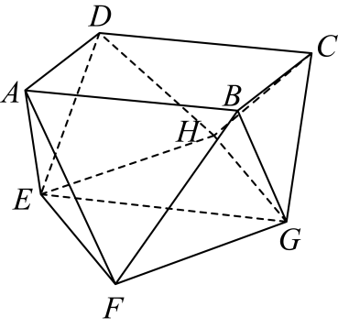
A． B． C． D．
【答案】B
【分析】分别取的中点，作出截面，结合几何体的性质，确定梯形的高即为平面与平面之间的距离，由此即可求得答案.
【详解】分别取的中点，连接，
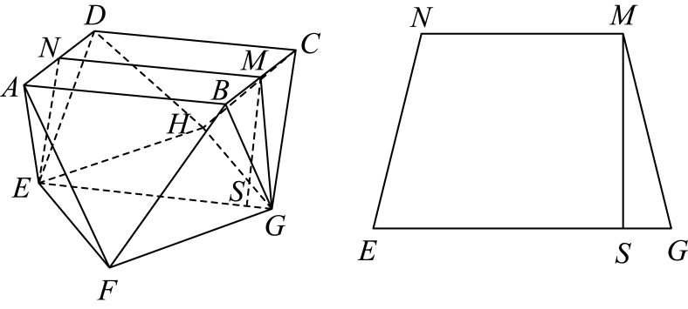
根据半正多面体的性质可知，四边形为等腰梯形；
根据题意可知，
而平面，
故平面，又平面，
故平面平面，则平面平面，
作，垂足为S，平面平面，
平面，故平面，
则梯形的高即为平面与平面之间的距离；
，
故，
即平面与平面之间的距离为，
故选：B
【点睛】关键点睛：本题考查了空间想象能力，解答的关键是根据几何体的结构特征，作出其截面图，确定梯形的高即为平面与平面之间的距离，即可求得答案.
3．（2024高一下·全国·专题练习）用六个完全相同的正方形围成的立体图形叫正六面体.已知正六面体的棱长为，则平面与平面间的距离为 .
【答案】/
【分析】由题意画出图形，可得平面，平面，求出正方体的体对角线长，再由等体积法求得，则平面与平面间的距离可求．
【详解】由题意知：正六面体是棱长为的正方体，
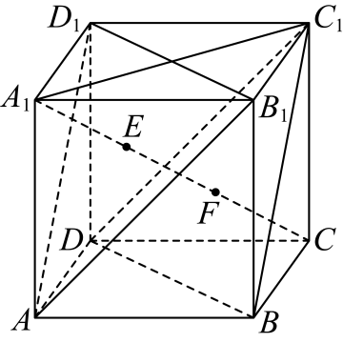
有且，则四边形为平行四边形，
所以，平面，平面，则有平面，
同理平面，
，平面，平面平面，
连接，
，，，平面，平面，
又平面，，同理可证得：，
又平面，，
平面，平面，
设垂足分别为，则平面与平面间的距离为.
正方体的体对角线长为.
在三棱锥中，，易知，
则由等体积法求得：，
∴平面与平面间的距离为：.
故答案为：.
4．（2025高一·全国·专题练习）如图，四边形为矩形，，．是等边三角形，是等腰直角三角形，．将和分别沿虚线和翻折，且保持平面平面．当平面时，平面与平面的距离等于 .
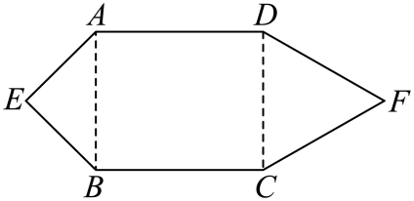
【答案】
【分析】根据线线垂直证明线面垂线，进而证明面面垂直，结合三角形相似可得距离.
【详解】如图所示，
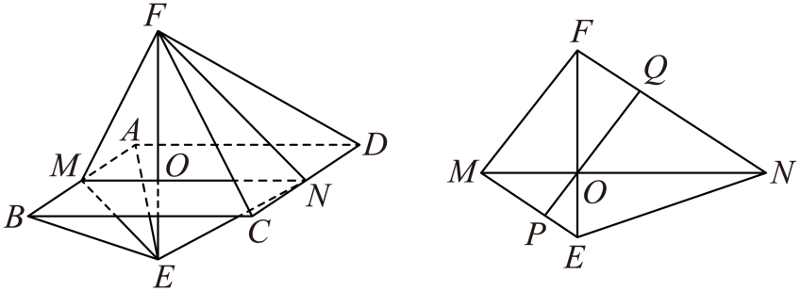
取中点，中点，连接，，，，
是等边三角形，是等腰直角三角形，，
，，
又，，平面， 所以平面，
∵，，
又， ，平面，∴平面，
所以四点共面，平面，
又平面，平面，
平面平面，平面平面，
因为，平面，所以平面，又平面，
所以平面平面，
又平面，平面，，
又平面平面，且平面平面，平面平面，
，
则作出平面如图所示，
设，则，，
又，，，
，，，，
设过点作与，分别交于点，，
则即为两平面间距离，.
故答案为：.

【题型05：异面直线间的距离】
1．已知正方体的棱长为a，异面直线DB与之间的距离为 ．
【答案】a
【分析】利用异面直线距离的意义求解即得.
【详解】在正方体中，平面平面，
且平面，平面，因此平面与平面的距离为，
而平面，平面，
所以异面直线DB与之间的距离为面与平面的距离.
故答案为：
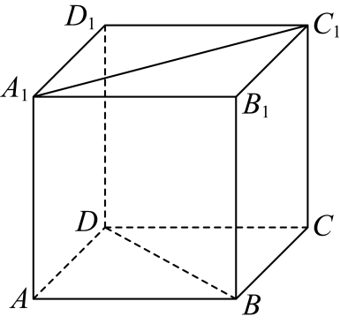
2．如图，正方体的棱长为1，则异面直线与的距离为（ ）
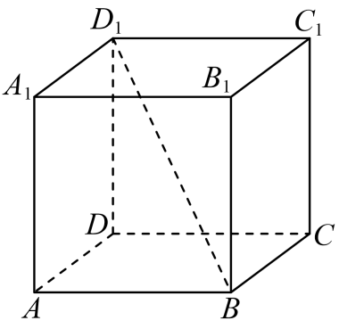
A． B． C． D．
【答案】C
【分析】先证明平面，故问题可转化为求直线与平面的距离，再证明平面，由此可求结论.
【详解】因为，平面，平面，所以平面，
所以异面直线与的距离与直线与平面的距离相等，
即点到平面的距离，如图连接，交于，则，
因为平面，平面，所以
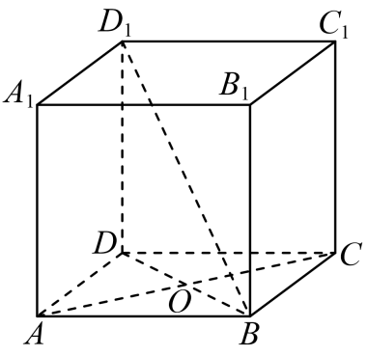
又因为，平面，
所以平面，所以线段长为点到平面的距离，
又因为，所以异面直线的距离为，则C正确.
故选：C
3．正方体中，边长为4，则异面直线与的距离为 ．
【答案】/
【分析】异面直线与分别在平行平面和平面内，因此求出平行平面和平面的距离即可得，再证明是平行平面和平面的公垂线，然后求得公垂线段的长即可得．
【详解】如图，正方体中，，，是平行四边形，
∴，同理，
分别是上下底面对角线的交点，，分别与交于点，连接相应的线段，
平面，平面，∴平面，同理平面，
又，平面，∴平面平面，
由于与平行且相等，因此是平行四边形，∴，而分别是中点，
因此，
正方体棱长为4，则对角线，，
平面，是在平面内的射影，，平面，
∴，同理，，平面，所以平面，∴平面，
∴平面与平面的距离为，
而平面，平面，且与是异面直线，
所以异面直线与的距离等于平面与平面的距离为，
故答案为：．
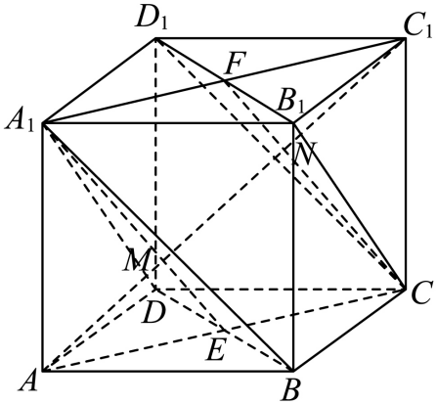


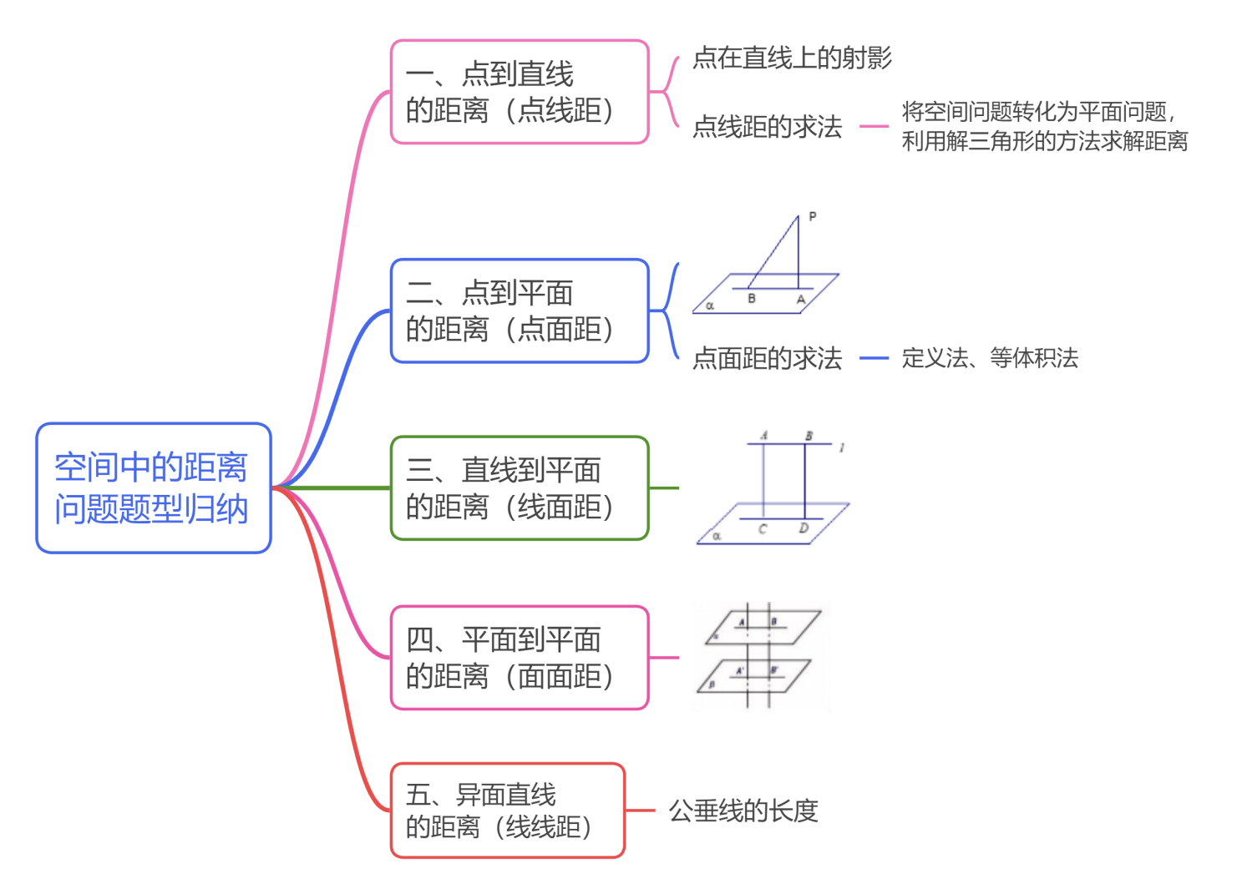

1．如图，在长方体中，，点B到平面的距离为（ ）
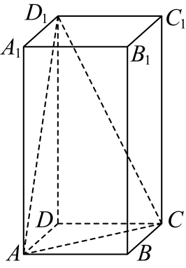
A． B． C． D．
【答案】C
【分析】将点到平面距离转化为三棱锥的高，然后利用等体积的方法求距离即可.
【详解】
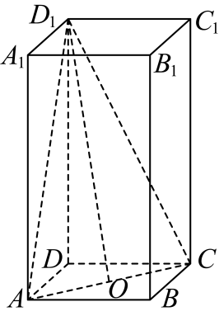
由题意得点到平面距离为三棱锥的高，
设点到平面距离为，取中点，连接，
因为为长方体，所以，所以，
，，，
所以，，解得.
故选：C.
2．在四棱锥中，平面，，，则点到直线的距离为（ ）
A． B． C．2 D．1
【答案】B
【分析】根据题意，证得平面，得到，取的中点，证得平面，得到，得出即为点到直线的距离，在直角中，即可求解.
【详解】因为平面，平面，所以，
又因为，且，平面，所以平面，
因为平面，所以，
取的中点，因为，所以，
又因为，且平面，所以平面，
因为平面，所以，所以即为点到直线的距离，
在等腰直角中，由，可得，
在直角中，由，可得，
所以点到直线的距离为.
故选：B.

3．已知为平面外一点，到两边的距离都为，则到面的距离（ ）
A． B． C． D．
【答案】B
【分析】过点作，交于，作，交于，过作平面，交平面于，则，从而，由此能求出到平面的距离．
【详解】，为平面外一点，，
点到两边，的距离均为，
过点作，交于，作，交于，
过作平面，交平面于，
连接，，则，故
所以，
又
，
到平面的距离为．
故选：B．
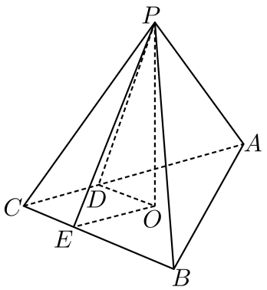
4．在三棱锥中，是边长为1的正三角形，，，，则点B到平面的距离为（ ）
A． B． C． D．
【答案】C
【分析】作 平面 于点 ， 易得 ，设 ，利用勾股定理及余弦定理计算可得，进而利用等体积计算可得结果.
【详解】如图，作 平面 于点 ， 平面 ，则，
又因为， ，平面 ，
所以 平面 ，
因为平面 ， 所以，
因为为等边三角形，所以，
所以 .
连接 .
设 ，则，
因为 ，
所以 ，解得 .
在 中， ，所以
所以 .
由 ，
可得点 到平面 的距离为 .
故选：C
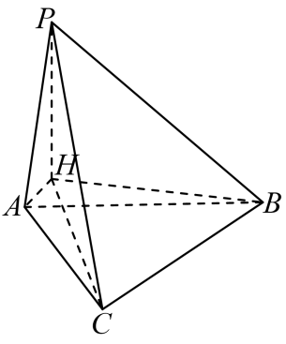
5．正四棱柱的底面边长为2，点E，F分别为，的中点，且已知与BF所成角的大小为60°，则直线与平面BCF之间的距离为（ ）
A． B． C． D．
【答案】C
【分析】由，可得，结合题干条件在中求解可得，由可得直线与平面BCF之间的距离即为点与平面BCF之间的距离，
作可证明为点与平面BCF之间的距离，求解即可.
【详解】
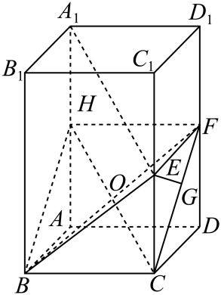
取为中点，连接不妨令相交于，
由于点E为的中点，故，
即四边形为平行四边形，故，故与BF所成角的大小与与所成角的大小相等，即，
不妨设，故，
由平面，平面，故，点为中点，
故，又，故为等边三角形，即，
解得，即，
连接，作于，
由于，平面BCF，平面BCF，故 平面BCF，
则直线与平面BCF之间的距离即为点与平面BCF之间的距离，
由平面，平面，故，又平面BCF，
故平面BCF，即为点与平面BCF之间的距离，
，
故，即直线与平面BCF之间的距离为.
故选：C
6．（24-25高一下·河南·期中）如图，长方体中，，E为棱CD的中点，则异面直线与之间的距离为（ ）
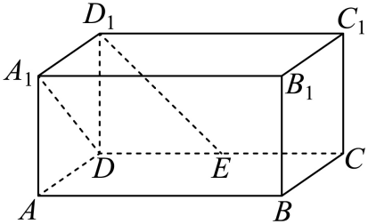
A． B． C． D．
【答案】C
【分析】如图，做过与的两平行平面，则异面直线与之间的距离为两平行平面间距离.
【详解】如图，取AB中点为F，中点为，中点为，
连接.
，则为正方体，
因，四边形为平行四边形，
有，平面，平面，则平面，
同理有平面，，平面，
则平面平面，
则异面直线与之间的距离为两平行平面间距离.
如图连接，由题可得平面ABCD，又平面ABCD，
则DF，又，平面，
则平面，又平面，则.
又同理可得，结合平面，
则平面，又平面平面，则平面.
则平面间距离，为减去A到平面距离，再减去到平面距离.
设A到平面距离为，到平面距离为
则.
注意到，，
则，同理可得，
又，则平面间距离为，
即异面直线与之间的距离为.
故选：C
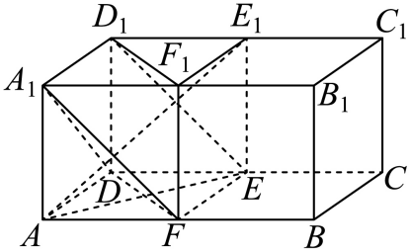
7．如图，在棱长为1的正方体中，为线段上的点，且，点在线段上，则点到直线距离的最小值为（ ）
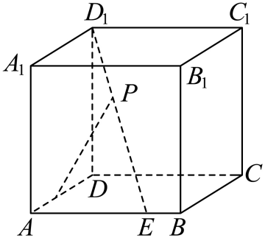
A． B． C． D． E．均不是
【答案】C
【分析】在上取点，使，连接、，过点作于点，结合题意可得平面，平面，故点到直线距离的最小值为，计算出即可得.
【详解】在上取点，使，连接、，过点作于点，
由，故，又平面， 平面，
故平面，由平面，平面，故，
故，又，，、平面，
故平面，故到平面的距离为，
又在线段上，故点到直线距离的最小值为，
由，故，则，
故.
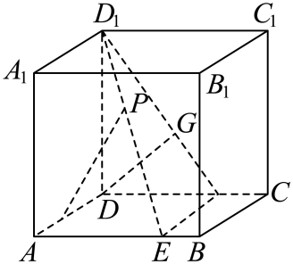
故选：C.
8．如图1，某广场上放置了一些石凳供大家休息，这些石凳是由正方体截去八个一样的正三棱锥得到的，它的所有棱长均相同，数学上我们称之为半正多面体（semiregular solid），亦称为阿基米德多面体，如图2，设，则平面与平面之间的距离是（ ）
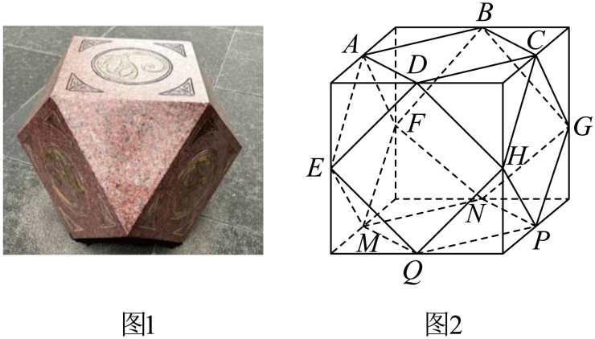
A． B． C． D．
【答案】D
【分析】不妨记正方体为，设对角线分别交平面和平面于点，，可推出即为平面与平面的距离，结合等体积法求得，结合对称性求得即可．
【详解】如图，不妨记正方体为，，，
故四边形是平行四边形，所以，
又，分别为，的中点，
所以，同理，
所以，又平面，平面，
所以平面，同理平面，
又，，平面，
所以平面平面，
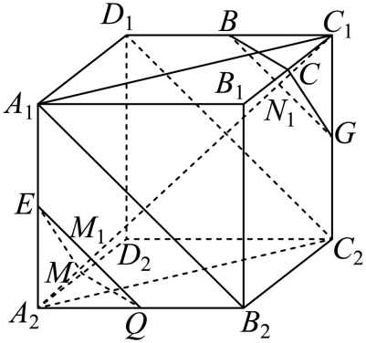
设对角线分别交平面和平面于点，，
因为平面，平面，
所以，
连接，因为分别为的中点，
故，又，平面，，
所以平面，又平面，
所以，同理，
又，，平面，
所以平面，
又平面平面，
所以平面，
即为平面与平面的距离，
则，
由正方体棱长为得，
由题意得，为等边三角形，
故，
根据，
得，
解得，
根据对称性知，
所以，
则平面与平面的距离为．
故选：D
【点睛】方法点睛：求点到平面的距离方法，一是建立空间直角坐标系，利用空间向量求解；二是利用等体积法求解；三是作出辅助线，在三角形中结合余弦定理等方法进行求解.
9．已知正方体的棱长为a，则异面直线与距离是 ．
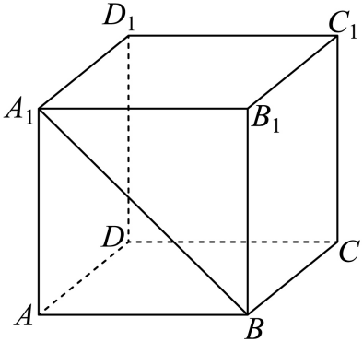
【答案】
【分析】证明平面，从而将异面直线与距离转换成点到平面的距离，接着证明平面即可结合正方体性质得所求距离为.
【详解】连接，因为平面，平面，
所以平面，
所以点到平面的距离就是直线到平面的距离，
又平面，所以异面直线与距离就是点到平面的距离，
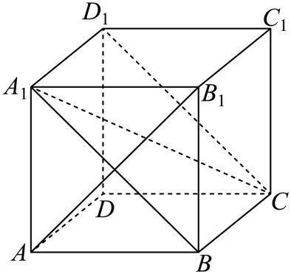
由正方体性质可知，平面，平面，
所以，又，平面，
所以平面，
所以由正方体性质点到平面的距离为，
即异面直线与距离为.
故答案为：.
10．如图，已知正方体的棱长为，求：
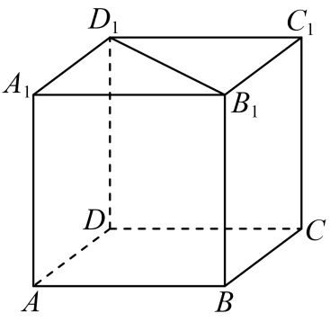
(1)点到直线的距离；
(2)点到平面的距离；
(3)到平面的距离；
(4)平面到平面的距离．
【答案】(1)
(2)
(3)
(4)
【分析】（1）证明，根据距离的定义可得为所求，解三角形求结论；
（2）由点面距离定义可得为所求，由此可得结论；
（3）根据直线与平面的距离的定义可得为所求，由此可得结论；
（4）根据平面与平面距离定义可得为所求，由此可得结论；
【详解】（1）由正方体性质可得，平面，平面，
所以，垂足为，
所以点到直线的距离为，又
所以点到直线的距离为；
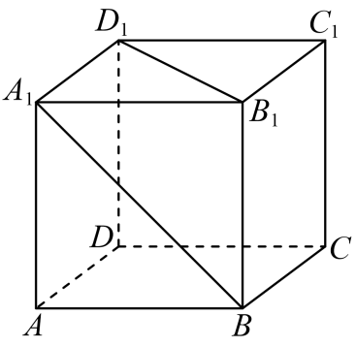
（2）由正方体性质可得平面，垂足为，
所以点到平面的距离为，又，
所以点到平面的距离为，
（3）由正方体性质可得，平面平面，
又平面，所以平面，
所以到平面的距离等于点到平面的距离，
又平面，垂足为，
所以点到平面的距离为，又，
故到平面的距离为，
（4）由正方体性质可得平面平面，
所以平面到平面的距离等于点到平面的距离，
因为平面，垂足为，
所以点到平面的距离为，又，
所以平面到平面距离为.
11．（24-25高一下·黑龙江黑河·月考）如图，在四棱锥中，底面是边长为的正方形，侧棱底面，，是的中点.
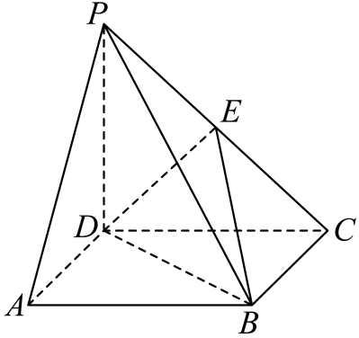
(1)求证：直线平面；
(2)求直线到平面的距离.
【答案】(1)证明见解析
(2)
【分析】（1）连接交于点，利用中位线的性质易知，结合线面平行的判定定理可证得结论成立；
（2）因为平面，直线到平面的距离即点到平面的距离，取的中点，连接，分析可知平面，结合等体积法可求出点到平面的距离.
【详解】（1）连接，并交于点，
因为四边形为正方形，则为的中点，
又因为为的中点，所以，
因为平面，平面，因此平面.
（2）因为平面，直线到平面的距离即点到平面的距离，
取的中点，连接，如下图所示：
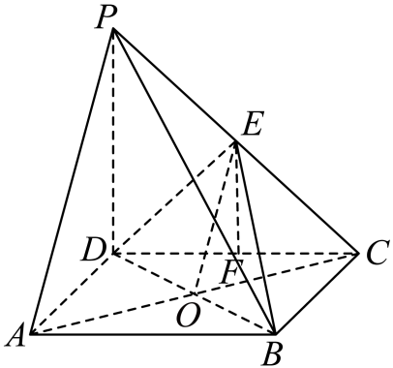
因为、分别为、的中点，所以，，
，
因为平面，所以平面，
所以.
因为平面，平面，所以，
因为四边形为正方形，则，
因为，、平面，故平面，
因为平面，所以，
因为，为的中点，所以，
因为，、平面，故平面，
因为平面，所以，
因为平面，平面，所以，
所以，，
因为平面，平面，所以，
故，
所以，
设点到平面的距离为，则，解得，
因此，直线与平面的距离为.
12．（23-24高一下·江苏常州·期末）如图，在正三棱柱中，点D是BC的中点，．
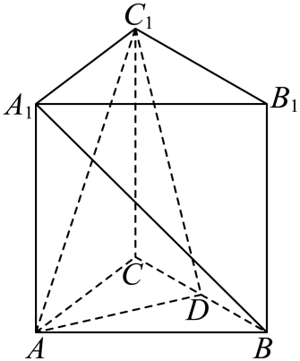
(1)求证：平面；
(2)求证：平面平面；
(3)求直线到平面的距离．
【答案】(1)答案见解析
(2)答案见解析
(3)
【分析】（1）连接，交于点O，连接，易得，再由线面平行的判定定理，即可得证；
（2）先证明，，从而知平面，再由面面垂直的判定定理，即可得证；
（3）先将问题转化为求点B到的距离，再利用等体积法求解即可．
【详解】（1）连接，交点O，连接，则O是的中点，
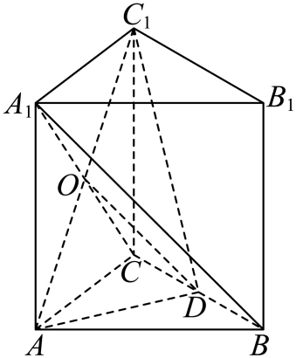
因为D是的中点，所以，
又平面，平面，所以平面.
（2）因为为等边三角形，且D是的中点，
所以，由正三棱柱的性质知，平面，
因为平面，所以，
又平面，
所以平面，因为平面，
所以平面平面.
（3）由（1）知平面，
以直线到平面的距离等价于点B到平面的距离，
由（2）知平面，所以点A到平面的距离为，
而2，
4，
设点B到平面ADC₁的距离为d，
因为，
所以，即，解得d，
所以直线A₁B到平面ADC₁的距离为．
13．如图所示，正六棱柱的底面边长为1，高为.
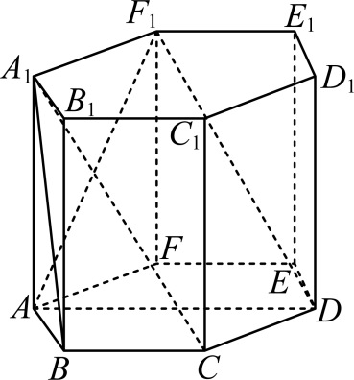
(1)证明：平面平面；
(2)求平面与平面间的距离.
【答案】(1)证明见解析
(2)
【分析】（1）利用面面平行的判定定理证明;
（2）将面面距转化为点面距，再由等体积法求出距离即可.
【详解】（1）在正六棱柱中，
因为底面为正六边形，所以，
因为平面，平面，所以平面.
因为，，所以四边形为平行四边形，所以，
因为平面，平面，所以平面，
又，所以平面平面.
（2）平面与平面间的距离等价于点到平面的距离，设为.
连接，则四面体的体积.
因为，
，，
所以，从而，
所以，
所以，即平面与平面间的距离为.
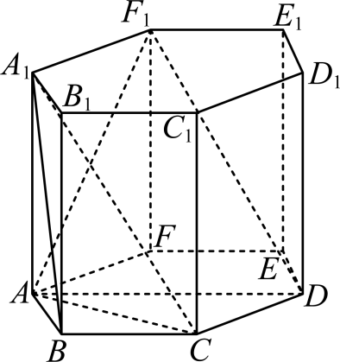
14．（24-25高一下·贵州铜仁·期末）如图，在以为顶点的五面体中，四边形与四边形均为等腰梯形，，，，，，为的中点．
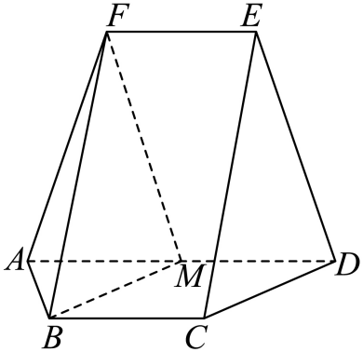
(1)证明：平面平面；
(2)求平面与平面所成角的正弦值；
(3)求点到平面的距离．
【答案】(1)证明见解析
(2)
(3)
【分析】（1）通过证明平面内的两条相交直线分别平行于平面，然后根据平面与平面平行的判定定理进行证明；
（2）过点A作交BF于点G，利用三角形全等证明或其补角即为平面与平面BMF所成角的平面角，等面积法求出AG，再利用余弦定理求出，即可求出；
（3）取AM的中点为H，连接BH、FH，首先证明平面ABM，然后利用等体积法求点M到平面ABF的距离.
【详解】（1）因为且为的中点，所以,
因为，所以四边形BCDM是平行四边形，则,
因为平面CDE，平面CDE，所以平面CDE,
同理可得平面CDE，
又因为,平面BMF，所以平面平面.
（2）由（1）知平面与平面所成角即为平面与平面BMF所成角，过点A作交BF于点G，连接MG，
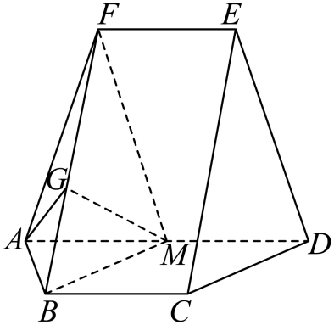
易知，所以，则或其补角即为平面与平面BMF所成角的平面角，
在中由余弦定理得，
则,
因为，解得，
在中，由余弦定理得,
所以平面与平面所成角的正弦值为.
（3）取AM的中点为H，连接BH、FH，
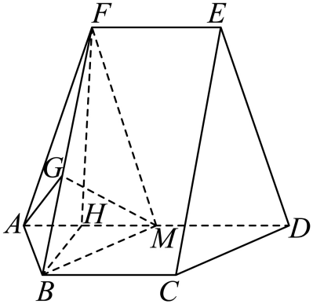
因为△AFM为等腰三角形、△ABM为等边三角形，所以，
所以,，
因为，所以，，
因为，，，平面ABM，
所以平面ABM，
设点到平面的距离为h，
，
所以点到平面的距离为.
15．（24-25高一下·天津·期末）如图，在棱长为4的正方体中，E为棱BC的中点，F为棱的中点.
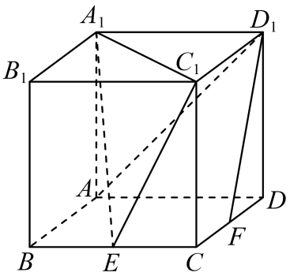
(1)求证：平面；
(2)求二面角的平面角的正弦值；
(3)求点到面的距离.
【答案】(1)证明见解析
(2)
(3)
【分析】（1）根据正方体的相关性质，得到各线面之间的关系，最后由线面垂直的性质证明；
（2）利用正方体性质，通过线面垂直判定，确定为二面角平面角，根据正方体棱长及中位线、勾股定理，得，的线段长度，用，算出结果 ；
（3）利用等体积法求点到面的距离.
【详解】（1）在正方体中，,,所以.
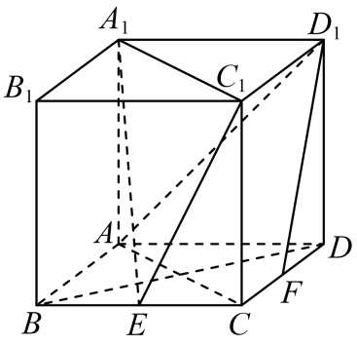
根据正方形的性质，其对角线互相垂直，所以，
因为正方体中相对面的面对角线平行，所以，故,
又因，,
所以平面；
（2）连接，交于点，设与交于点，连接，.
作的中点，连接交于点，，
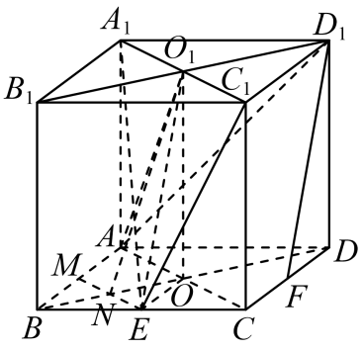
由（1）得，平面
因为，，，则，
又，所以.
易知平面,则
那么就是二面角的平面角,
由中位线定理得
已知正方体棱长为4，则.
在中，根据勾股定理，得.
根据正弦函数的定义，在中，，
所以，二面角的平面角的正弦值为 .
（3）设点到面的距离为，点到面的距离为，
因为
所以，
又的面积，
的面积，，
所以，解得：，
所以点到面的距离为.

